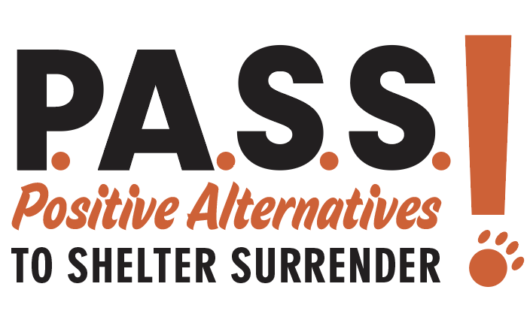

Guía de recursos para mascotas del condado de Hays
Educación y recursos para dueños de mascotas, y centro de investigación

Dentro de esta guía encontrará lo siguiente:
Acerca del programa PASS
Recursos Comunitarios
Alojamiento/Utilidades
Asistencia Alimentaria Para Mascotas
Hogar Temporal
Asistencia Medica
Recursos de Entrenamiento y Comportamiento
Apoyo y Servicios de Realojamiento
Consejos y Sugerencias Para Realojamiento de Mascotas
Evaluando de un Posibles Adoptante
El Proceso de Adopción
Renuncia de Mascota
Recursos para el Fin de Vida de tu Mascota

Acerca del programa PASS
Nuestro programa Positive Alternatives to Shelter Surrender (PASS) por parte de organización Austin Pets Alive (APA)! está diseñado para ayudarle a quedarse con su mascota en lugar de entregarla a un refugio de animales. Comuníquese con el programa PASS para analizar recursos que lo ayudarán en el proceso de seguir siendo dueño de su mascota en lugar de entregarla a un refugio de animales. Nuestro equipo puede ayudarle con:

- Alimento de emergencia para mascota.
- Ayuda de recursos para mascota.
- Referencias a servicios sociales externos y agencias de bienestar para animales.

Aunque nuestro objetivo es ayudarle a resolver los problemas que pueda tener para poder quedarse con su mascota, también entendemos que algunos problemas están fuera de su control y puede requerir que renuncie a su mascota. Nuestros trabajadores de casos lo ayudarán para que su mascota tenga el mejor resultado con el programa PASS.

Para solicitar ayuda de un trabajador de casos de PASS, por favor complete este formulario: Formulario de asistencia para mascotas
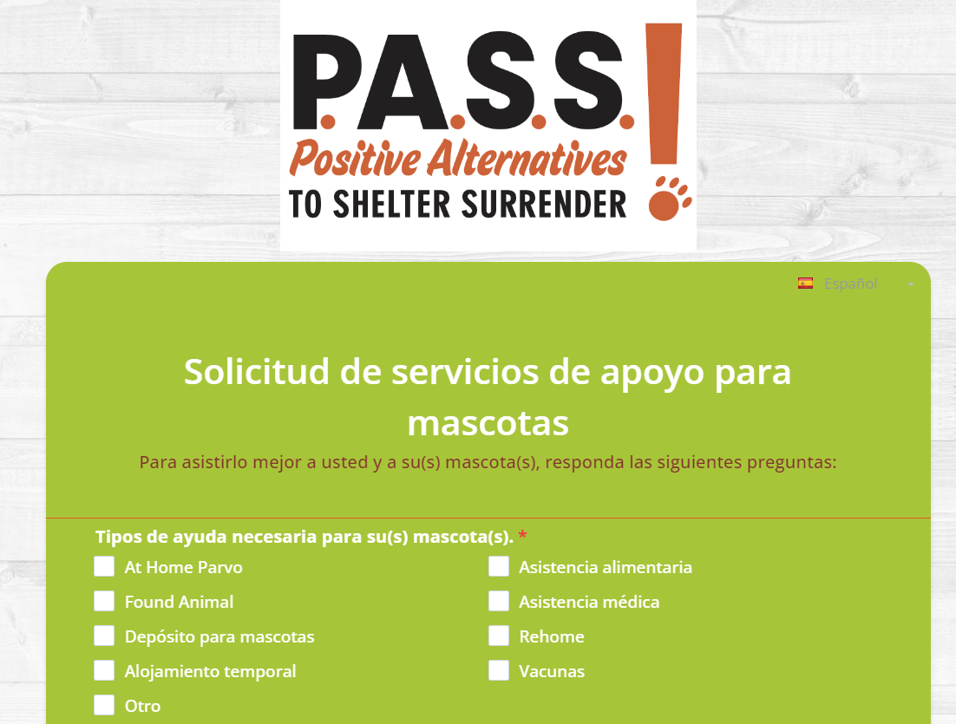
Para obtener una variedad de recursos con otros programas y organizaciones, agregue su código postal a la siguiente página: FindHelp.org

Nota: Puede hacer clic en la pestaña en el lado inferior izquierdo para cambiar el idioma de la página a español.
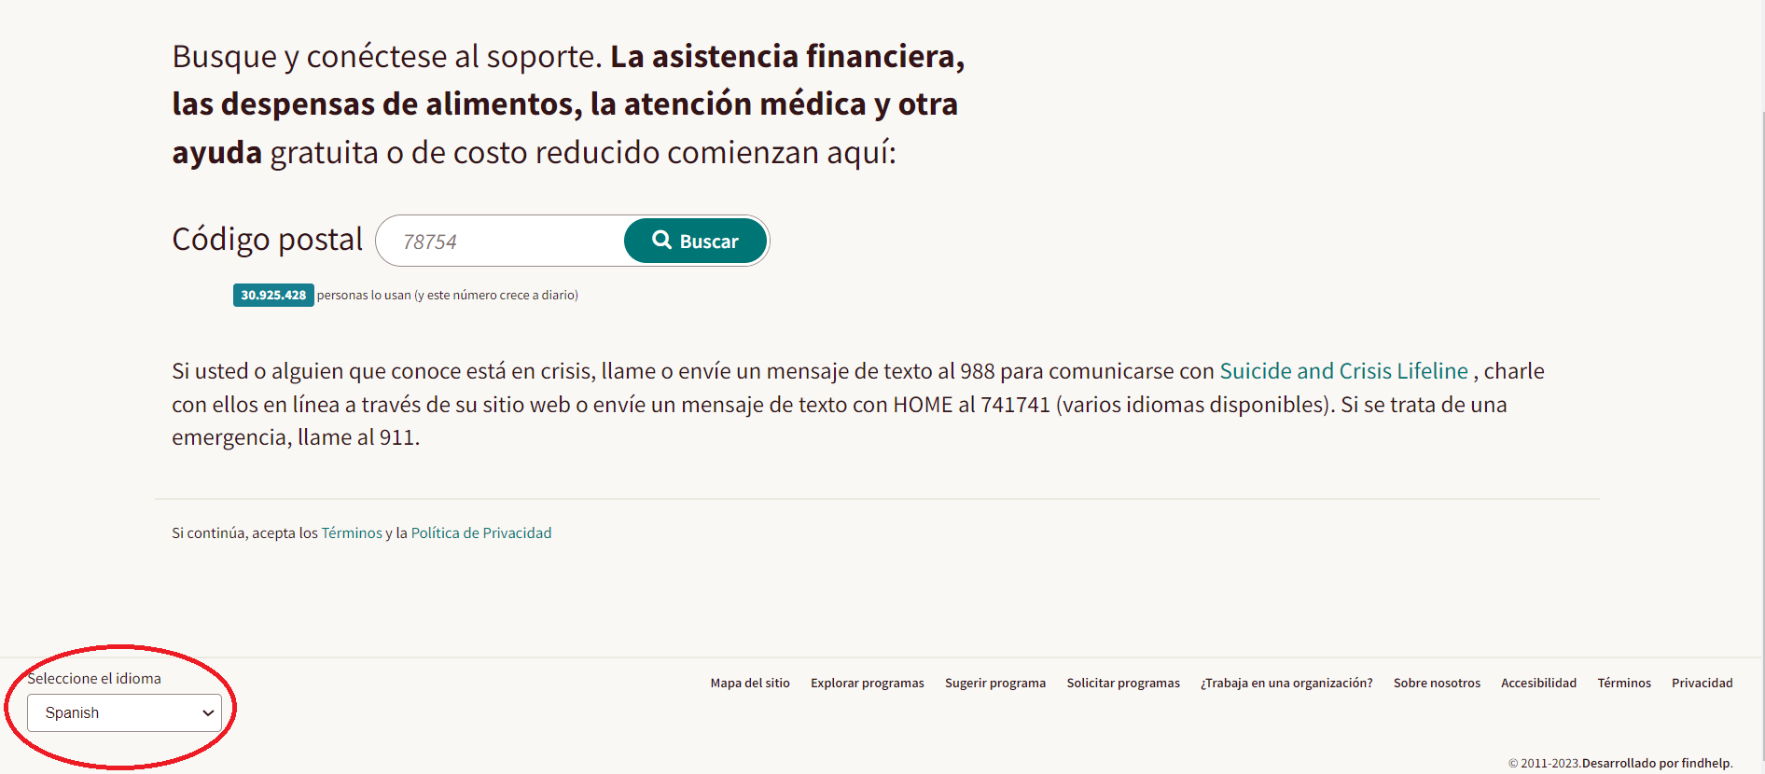
Para animales perdidos o encontrados en el CONDADO DE HAYS, por favor consulte el San Marcos Regional Animal Shelter información. Para más información haga clic AQUÍ.
Para gatitos encontrados (menores de 8 semanas), por favor consulte esta guía.

Recursos Comunitarios

Alojamiento/Utilidades

Southside Community Center
    - Recurso solo disponible en inglés.
  - Housing Stability Services – BR3T
    - Recursos disponibles en inglés y español.
  - Barnabas Connection
    - Recursos disponibles en inglés y español.

Texas Homeless Network
    - El sitio web solo está disponible en inglés, pero sus servicios también son disponibles en español.

Texas Health and Human Services
    - Recurso solo disponible en inglés.
  - Rentable.com
    - Listados de viviendas que admiten mascotas.
    - Recurso solo disponible en inglés.
  - MyPitbullisFamily.org
    - Base de datos para encontrar viviendas que permiten mascotas.
    - Recurso solo disponible en inglés.
  - ESA referral evaluation service
    - Recurso solo disponible en inglés.

Asistencia Alimentaria

Central Texas Food Bank
    - Recursos disponibles en inglés y español.
  - Hays County Food Bank
    - Recursos disponibles en inglés.
  - Findhelp.org Hays County Food Pantries
    - Recursos disponibles en inglés y español.
  - Prevent A Litter of Central Texas - PALS
    - Calendario de despensa de alimentos
  - Pets Assisting the Lives of Seniors (PALS) - Meals on Wheels Central Texas
    - Recursos disponibles en inglés y español.

Opciones de hogar temporal
  - Contactar por correo electrónico: pass@austinpetsalive.org
  - Safe Place for Pets - Encuentra un refugio que permita que tu mascota se quede contigo.
  - Get Help - RedRover - Subvenciones para el alojamiento de mascotas.
  - Wags and Whiskers - Programa de hogar temporal para mascotas cuyos dueños están hospitalizados, enfermos o en recuperación.
  - Dogs Matter - Programa de hogar temporal para mascotas cuyos dueños están en recuperación.
  - Guardian Angels for Soldier’s Pets - Programa de crianza de mascotas para militares desplegados.
  - Dogs on Deployment - Opciones de alojamiento temporal para mascotas de militares desplegados.
Una variedad de otros programas están disponibles al buscar por código postal en Findhelp.org

Asistencia Medical

El Refugio Regional de Animales de San Marcos (San Marcos Regional Animal Shelter) no puede tratar animales que tengan dueño/a debido a restricciones legales y veterinarias de Texas.

La siguiente lista ofrece asistencia y apoyo veterinario de atención urgente para su mascota:

- VET TRIAGE
  - Aunque la web está en inglés, VetTriage ofrece videollamadas en español.
- PET VET CORNER ON FACEBOOK
  - Recurso solo disponible en inglés.
- ASK A VET THROUGH JUSTANSWER.COM
  - Recurso solo disponible en inglés.
- SHADOW CATS GRANT APPLICATION
  - Recurso solo disponible en inglés.

CALENDARIO DE CLÍNICAS COMUNITARIAS GRATUITAS O BAJO COSTO EN CENTRAL TEXAS

CALENDARIO DEL PROGRAMA PALS PARA ESTERILIZACIÓN DE MASCOTAS Y DESPENSA DE ALIMENTOS

Atención Veterinaria de Bajo Costo
Thrive Pet Care  Varios locales | Veterinary Surgical Solutions  9231 Burnet Rd. #102  Austin, TX 78758  (512) 428-6167 | Emancipet Clinic  Varios locales  (512) 587-7729
Banfield Pet Hospital  Varios locales | VetCo  Varios locales | VCA Animal Hospital  Varios locales
Wildflower Animal Hospital  20640 Ranch to Market Road 150, Unit B  Driftwood, TX 78619  (512)-943-6990 | ZippiVet Kyle  5896 Kyle Pkwy, Kyle, TX 78640  (512) 548-4041

Clínicas de Emergencia/Urgencia en Central Texas
CTVSEH - South Austin  4434 Frontier Trail  Austin, TX 78745  (512)-892-9038 | i35 Market Place Animal Hospital  651 N Business IH35  Suite 1310  New Braunfels, TX 78130  (830) 209-6600 | Veterinary Emergency Group - S. Lamar  4211 S. Lamar Blvd.  Suite A-10  Austin, TX 78704  (737)-243-9408
NB Animal Urgent Care  280 North Business Interstate Highway 35  Suite 100  New Braunfels , TX 78130  (830) 223-4830 | Allure Integrated Pet Specialists  22525 IH 35 N,  New Braunfels, TX 78132  (210) 874-2727

Asistencia para Gastos Veterinarios

ScratchPay - Los planes de pago solo están disponibles en ciertas clínicas.

CareCredit - Este servicio te ofrece una tarjeta de crédito para pagar tus gastos veterinarios.
- Recaudación de Fondos por parte de PASS*
  - Envíe una solicitud por correo electrónico con información sobre la mascota, numero de contacto de la clínica y otra información pertinente para que la revise un especialista de soporte para mascotas.
- FINDHELP.ORG PET GRANTS (Puedes encontrar servicios ingresando tu código postal)

Aseguranza para Mascotas y Programas de Descuento
- Pawlicy Advisor puede ayudar!
  - Recurso solo disponible en inglés.
  - Las tarifas varían dependiendo del código postal, raza de la mascota, edad, y más.
- Thrive Plus Membership
  - Recurso solo disponible en inglés.
- Pawp
  - Recurso solo disponible en inglés.
- GoodRx:
  - Recurso solo disponible en inglés.
  - Podrás ahorrar hasta un 80% en recetas para tus mascotas.
- Vacunas para Perros y Gatos
  - Recurso solo disponible en inglés.

Servicios de Bajo Costo para Esterilizar, Vacunar o Ponerle Microchip a tu Mascota:

HEB/Vanguard Calendario de Clínicas de Vacunas de Bajo Costo
  - Elige la ciudad en la que resides para descubrir clínicas móviles cerca de ti.
- VIP Pet Clinics - Clínicas Veterinarias
  - Recurso solo disponible en inglés.
- Penny Paws
  - Recurso solo disponible en inglés.
- Kyle Animal Hospital - Clínicas de Vacunas de Bajo Costo
  - Recurso solo disponible en inglés.

Condado Bastrop:
- Save An Angel
  - Recurso solo disponible en inglés.
  - Los servicios no están restringidos a los residentes del condado de Bastrop
  - Este servicio también ofrece citas inmediatas y tiempos de espera cortos.
- Shelter Pet Safety Net
  - Recursos disponibles en inglés y español.
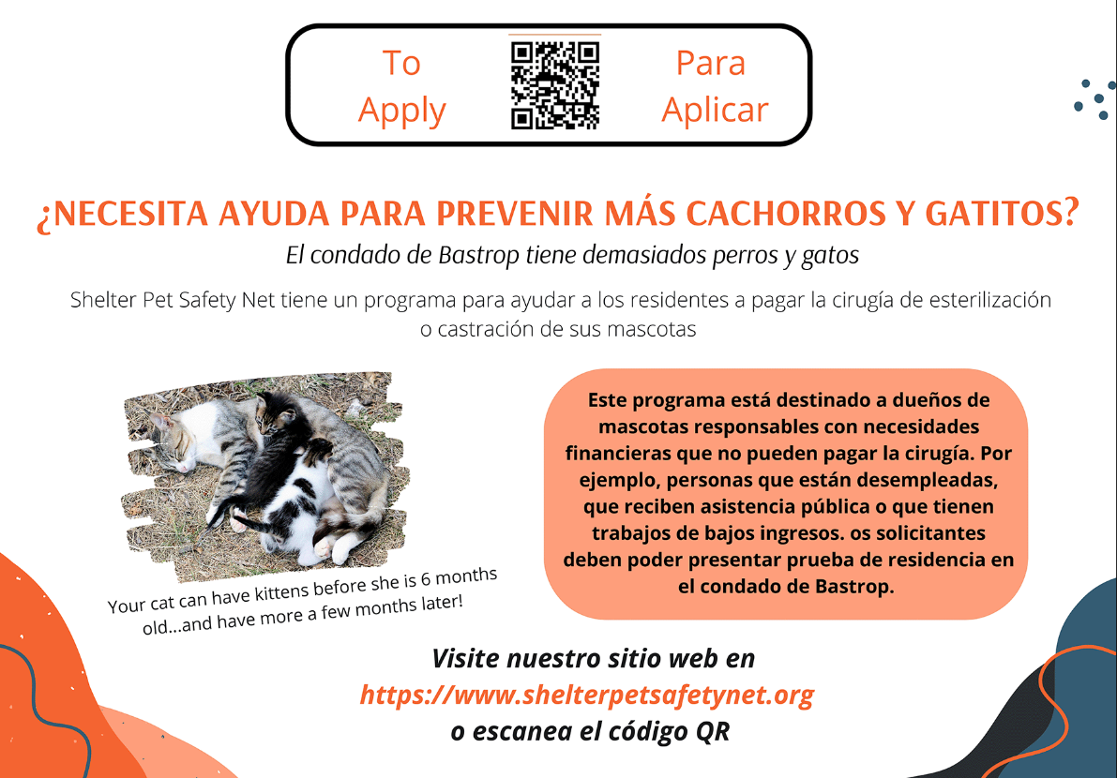
- Essential Vet Care
  - Recurso solo disponible en inglés.
  - Llama para programar una cita.
- Pop Up Pet Vax
  - Recurso solo disponible en inglés.
  - Calendario de clínicas móvil
Condado de Hays
- Prevent A Litter of Central Texas - PALS
  - CALENDARIO DE DESPENSA DE ALIMENTOS
- Vales de esterilización de la ciudad de Kyle
- Vales de esterilización de la ciudad de Buda
- Vales de esterilización de la ciudad de Wimberley
- Programas de esterilización de PAWS Shelter of Central Texas
Condado de Caldwell
- Caldwell County Animal Coalition
  - Solo ofrecen servicios dos veces al año. Cuando las citas estén disponibles las podrán programar en avanzado.
Condado de Comal
- Humane Society of the New Braunfels Area
Condado de Guadalupe
- Humane Society of the New Braunfels Area
Condado de Blanco
- Blanco County Cat Coalition

Austin Pets Alive! Recursos Médicos
Debido a restricciones legales, la Clínica Médica de Austin Pets Alive no puede tratar animales con dueño/a. El equipo de la clínica administra la atención, el tratamiento y las cirugías de más de 1,000 mascotas bajo la custodia de Austin Pets Alive.

Revise el calendario de la clínica comunitaria y los recursos enumerados anteriormente para vacunar, poner chip y esterilizar a sus mascotas de forma gratuita o a bajo costo.
- Dirofilaria
- Parvo
  - Si su perro muestra síntomas de parvovirus (letargo, pérdida de apetito, vómitos o diarrea con sangre), la Clínica de Austin Pets Alive puede realizar pruebas por solo $20.00. Envíe un correo electrónico a medicalreception@austinpetsalive.org con "Prueba de Parvo" en la línea de asunto. Además, proporcione la siguiente información:
    - Fotos de su mascota
    - Cuando empezaron los síntomas
    - Además, cualquier otro detalle adicional que considere pertinente.
  - Si su perro está lo suficientemente estable para recibir tratamiento en casa, nuestra clínica puede proporcionarle un tratamiento de tres días por solo $150.00.
- Tiña
- Recursos para el cuidado de perros en hogar temporal
- Leucemia felina

Recursos de Entrenamiento y Comportamiento
Si su mascota tiene problemas de comportamiento, existen muchos recursos en línea para ayudarlo/a. También puede publicar en la página de Facebook del programa PASS y solicitar recomendaciones de entrenadores de mascotas.

Perros:
- Goodpup.com
  - El entrenamiento se realiza de forma virtual.
  - La primera semana es gratuita.
- EveryDogAustin.org
  - Socios de recomendación preferidos
- Fear Free Happy Home Training
  - El entrenamiento se realiza de forma virtual.
- The Canine Center
  - Recomendamos trabajar con la entrenadora de mascotas Shari Elkins.
  - El centro también cuenta con el fondo Schrodi para ayudar con los gastos de entrenamiento.
- Anything Is Pawzible
  - La entrenadora Alex Urbanski se especializa en casos de comportamiento más profundos y tiene descuentos para perros rescatados.
- Basic Training and Behavior Support (grupo de Facebook))
- Traer a casa un nuevo perro adoptado
- Fetch Worthy (Entrenamiento Canino)
  - Este servicio ofrece un 15% de descuento en paquetes privados de entrenamiento y clases para perros de rescate. Fetch Worthy Dog Trianing Class Flyer - Kyle 2-2024.pdf

Gatos:
- Jackson Galaxy Project
- Basic Training and Behavior Support (grupo de Facebook)

Fear Free Happy Home Training
  - El entrenamiento se realiza de forma virtual.
- Traer a casa un nuevo gato adoptado

Conejos:
- Guía de cuidados para conejos
  - Servicios para conejos silvestres.
- Guía de cuidados para conejos neonatos

Servicios de Aseo:
- As the Fur Flies (Locales en el norte y el sur de Austin)
- Shaggy Dog Market (Locales en las ciudades de San Marcos, Kyle y Buda)
- Stinky Dawg San Marcos
- Happy Hound Pet Salon

Servicios de Alojamiento:
- Fetch Pet Care
- Sniff Spot
  - Servicio por hora de alquiler de patio para su mascota.
- Rover.com
- Wag.com
- Meowtel.com
- River Dog Ranch
- Puppy Love Pet Sitting
- Boozy Bark
- Pet Paradise Kyle
- Pet Paradise Dripping Springs
- On Paws Pet Boarding
- Pets and Moore
- My Buddy’s Pet Resort
- Frandy Oaks Pet Resort
- Dogs Day Away
- Pups and Mutts Pet Resort
- Ruff Ranch
- Remington Pet Ranch
- Big Oaks Kennel and Dog Park Co.
- Dog Camp Driftwood
- Firehouse Pet Resort
- Stay N Play Pet Ranch

Apoyo y Servicios de Realojamiento
¡POR FAVOR, NO REALOJA ANIMALES SIN DUEÑO! Para obtener más información, consulte el guía de mascotas perdidas del Refugio Regional de Animales de San Marcos
Si adoptó a su mascota de nuestra organización, envíe un correo electrónico a adopt@austinpetsalive.org con el nombre de la persona que firmó el papeleo de adopción o el número de microchip de su mascota y el motivo por el cual devuelve su mascota, para que puedan ubicar la información en nuestro sistema y enviarle información sobre proceso de devolver su mascota.
¿Adoptó a su mascota de algún otro refugio de rescate? La mayoría de los refugios aceptan de nuevo a sus animales.
Si no tienes mucho tiempo, te sugerimos que programes una cita con un refugio, en caso de que el realojamiento de tu mascota no funcione.

Consejos Útiles para el Realojamiento de Mascotas
Decidir que tu mascota necesita un nuevo hogar no es una decisión fácil. Austin Pets Alive está aquí para ayudarte a ti y tu mascota, para encontrar por tu cuenta un hogar para tu mascota. Mantenerla fuera del refugio es beneficioso tanto para ti como para tu mascota.

¡Destaca a tus mascotas de forma gratuita en la página web de APA! A través de nuestra asociación con AdoptaPet.com, nos complace exhibir mascotas de nuestra comunidad que buscan nuevos hogares en nuestra página web, cuyo recibe más de 35,000 visitas al mes.

Para incluir a tu mascota en la lista, simplemente:
- Ingresa a rehome.adoptapet.com/r/78098
- Crea un perfil de mascota
- Asegúrese de incluir una descripción positiva de tu mascota e imágenes de calidad.
  - Luego, su mascota aparecerá en nuestra Página Comunitaria de Mascotas..
*Por favor, ingrese este código para que no se le aplique una tarifa de publicación: RCXHAQTL2U8AD8Z

Classic Canines Rehoming Courtesy -Formulario para Publicación en Línea (para perros mayores de 7 años o más)
También puedes ponerte en contacto directamente con otros socios de rescate: Lista de socios aprobados del Refugio Regional de Animales de San Marcos

- Es más fácil realojar a una mascota sana. Asegúrese de que su mascota esté al día con todas las vacunas. Proporcione copias de toda la documentación veterinaria. Si tu mascota no está esterilizada, te recomendamos que lo hagas. If your pet is not spayed or neutered, we highly recommend getting this done. PALS, Thrive, y Zippivet ofrecen servicios de bajo costo.

- Es mejor para tu mascota si tú mismo puedes realojar. El refugio puede ser un ambiente muy estresante para cualquier mascota. Para evitar dejar a su mascota en un refugio, pregunte directamente a familiares, amigos y compañeros de trabajo si conocen a alguien que necesite una mascota. Además, también le recomendamos que reparta folletos para que las personas puedan comunicarse con usted si conocen a alguien que quiera una mascota o decidan adoptarla ellos mismos.

- Te recomendamos crear folletos y publicarlos en el grupo de Facebook del programa PASS, Nextdoor.com, y otros grupos locales. Haga folletos coloridos y creativos que destaquen información especial sobre su mascota. También puede publicar dichos folletos en GetYourPet.com. Para perros mayores, envíe el formulario Classic Canines Courtesy Post aquí.
  - Ubicación
  - Nombre de la mascota
  - Edad
  - Raza
  - Sexo
  - Estado de esterilización
  - Estado de la vacuna
  - Medicamentos contra las pulgas
  - Breve biografía
    - ¿Bueno con los niños? ¿Bueno con otras mascotas? ¿Juguetes favoritos? ¿Temperamento? ¿Si la mascota tiene antecedentes de mordeduras?
  - Tarifa de realojamiento
  - Fotos recientes

Evaluación de un Posible Adoptante de Mascota
Utilice el cuestionario para adoptantes de perros y el cuestionario para adoptantes de gatos como ayuda.
- Entreviste con atención. Debe entrevistar a los posibles adoptantes para asegurarse de que sean adecuados para su mascota. Puede utilizar los ejemplos de cuestionarios de entrevista de adopción que le proporcionamos en este guía.
- Sea exhaustivo. Debe revisar todos los formularios del cuestionario y la información sobre el adoptante. Ser exhaustivo le ayudará a evaluar si el posible adoptante y su hogar son compatibles con las necesidades únicas de su mascota. ¿Se lleva bien tu mascota con los niños pequeños? ¿Tu mascota necesita mucho espacio para correr? ¿Se lleva bien tu mascota con otros animales? ¿Tiene tu mascota mucha energía? Es importante asegurarse de que su mascota encaje en el estilo de vida de un posible adoptante.
- Ir más allá. Si desea tomar una decisión informada sobre un posible adoptante, puedes solicitar información adicional que incluya referencias de un amigo/a o vecino/a, en qué clínica o consultorio buscan actualmente atención veterinaria o dónde buscan establecer una relación para la atención veterinaria de su futura mascota, o si las mascotas actuales del posible adoptante reciben atención médica de rutina.
- Tómate tu tiempo. Realojar a tu mascota es una decisión importante y difícil. Tómese el tiempo necesario para revisar las solicitudes y entrevistar a los posibles adoptantes. No debe permitirse sentirse presionado a tomar una decisión rápida o una decisión con la que no se sienta completamente cómodo. Su criterio es su mejor guía y si no cree que el posible adoptante sea adecuado, es probable que tenga razón.
- Efectuar un seguimiento. Establezca un plan de comunicación con el posible adoptante para que pueda hacer un seguimiento con él/ella y darle la oportunidad de comunicarse con usted por si tiene alguna pregunta o inquietud. Un diálogo abierto y honesto es una parte importante del proceso de la realojamiento de una mascota. Asegúrese de establecer un plan de comunicación para poder hacer un seguimiento de su mascota después de que sea adoptada y ver cómo se está adaptando a su nuevo hogar con su nueva familia.

El Proceso de Adopción
Una vez que haya encontrado el hogar perfecto para su mascota, podrá comenzar el proceso de adopción.

- Organizar una cita. Establezca una hora y un lugar (preferiblemente un espacio público como medida de seguridad) para que usted y el adoptante se reúnan. Para ayudar a su mascota en la transición a su nuevo hogar, es importante proporcionarle sus artículos favoritos, incluyendo sus juguetes, cama, transportador, caseta de perro, caja de arena o cualquier otro artículo familiar. También se sugiere que le dé al adoptante el resto de alimento para mascotas que tenga, lo que le informará sobre la dieta de la mascota.
- Transferir registros. Es importante proporcionarle al nuevo propietario copias de todos los registros veterinarios que tenga. Para facilitar el traslado, debe ofrecer a ponerse en contacto con su veterinario y solicitar que los registros de la mascota se envíen directamente a la clínica veterinaria preferida del nuevo propietario. Tenga en cuenta que su veterinario puede exigirle que presente una solicitud por escrito para la transferencia de dichos registros. Asegúrese de alertar a su clínica sobre el nuevo propietario durante el proceso.
- Documentar el cambio de propietario. Es increíblemente importante que haga un documento escrito para registrar la transferencia de propiedad de la mascota al adoptante. El documento debe estar firmado por el adoptante y usted. Como propietario anterior, debe conservar una copia para sus registros personales. Puede utilizar los siguientes acuerdos: Transfer of Ownership Agreement or Temporary Foster Agreement.
- Actualiza el microchip. Si la mascota tiene microchip, es importante actualizar la información registrada en el microchip. Puedes hacerlo contactando a la base de datos donde está registrado el microchip (como Found Animals, Home Again, 24PetWatch) y notificándoles el cambio de titularidad y la información de contacto del nuevo propietario. Asegúrese de proporcionar al nuevo propietario la información del microchip de la mascota y recuérdele que mantenga actualizada su información de contacto en el registro. Los microchips se pueden registrar de forma gratuita en Found Animals utilizando la página web:
https://www.foundanimals.org/microchip-registry/
- Notifique al refugio de animales. Si adoptó a la mascota en un refugio local de animales, asegúrese de comunicarse con ellos e informarles que ha reubicado al animal y ofrecerles la información del nuevo propietario para que puedan actualizar sus registros de propiedad.

Renuncia de Mascota
Le recomendamos que agote todos los demás recursos y alternativas antes de entregar a su mascota a un refugio de admisión abierta. Esto ayuda a los refugios a garantizar que haya recursos disponibles para las mascotas que más lo necesiten, como aquellas mascotas que están perdidas, desplazadas, sin hogar, heridas o enfermas.
¡Austin Pets Alive no es un refugio de admisión municipal!
El Refugio Regional de Animales de San Marcos solo aceptará entregas de propietarios de áreas de servicio (Kyle, Buda, el condado de Hays y San Marcos). Antes entregar su mascota al Refugio Regional de Animales de San Marcos, veo este página. También puedes ponerte en contacto directamente con otros socios de rescate: Lista de socios aprobados del Refugio Regional de Animales de San Marcos.
Si adoptó a su mascota de nuestra organización, envíe un correo electrónico a adopt@austinpetsalive.org con el nombre de la persona que firmó el papeleo de adopción o el número de microchip de su mascota y el motivo por el cual devuelve su mascota, para que puedan ubicar la información en nuestro sistema y enviarle información sobre proceso de devolver su mascota.
Si no, ¿adoptó a su mascota de algún otro refugio de rescate? La mayoría de los refugios aceptan de vuelta a sus animales.
Si no tienes mucho tiempo, te sugerimos que programes una cita con un refugio, en caso de que la reubicación de tu mascota no funcione.

Municipal Intake Shelters in Central Texas (click for map view)

- Condado de Travis
Austin Animal Center
7201 Levander Loop Austin, TX 78702
Abierto de lunes a sábado de 11:00 am - 7:00 pm (Cerrado los domingos)
Haga clic aquí para una cita de consulta de rendición del propietario

- Condado de Bastrop
Bastrop Animal Services
589 Cool Water Drive
Bastrop, Texas 78602
Abierto de miércoles a domingo de 11:00 am - 4:00 pm (Cerrado lunes y martes)

- Condado de Hays
San Marcos Regional Animal Shelter
750 River Road
San Marcos, TX 78666
Abierto de lunes a viernes de 8:00 am- 6:00 pm (Cerrado sábados y domingos)

- Condado de Caldwell
Lockhart Animal Shelter
547 Old McMahan Road
Lockhart, TX 78644
Abierto de martes a viernes de 11:00 am - 6:00 pm y sábado de 12:00 pm - 4:00 pm (Cerrado lunes y domingos)

- Condado de Guadalupe
Seguin Animal Services
555 Fred Byrd Drive
Seguin, TX 78155
Abierto de lunes a viernes de 9:00 am - 5:00 pm y sábado de 9:30 am - 12:00 pm (Cerrado los domingos)

- Condado de Comal
Comal Animal Services

Recursos para Momentos Finales de Vida

- Loss of Pet Support Group on Facebook
  - Comunidad de soporte por la pérdida de mascotas
- Fond Memories Cremation Services
  - Servicio de cremación
- Heavenly Paws
  - Servicio de cremación
- Compassionate Vet At Home Euthanasia
  - Servicio de eutanasia en casa
- Gentle Pet Passages
  - Servicio de eutanasia en la casa

Información y Asistencia Adicionales

Esta guía se actualiza regularmente. Sin embargo, si cree que a la guía le falta algo o necesita ayuda más detallada, puede contactarnos aquí: haysinfo@austinpetsalive.org

Para solicitar asistencia de un trabajador de casos del programa Pass, envíe este formulario: Formulario de asistencia para mascotas

